第 一百九十 條 車輛停放線，用以指示車輛駕駛人停放車輛之位置與範圍。
本標線之線型為白實線，線寬十公分。但機器腳踏車停放線劃設於非車道上者，得採用線寬五公分。
小型車及汽缸總排氣量五百五十立方公分以上之大型重型機器腳踏車停放線，設置圖例如下：

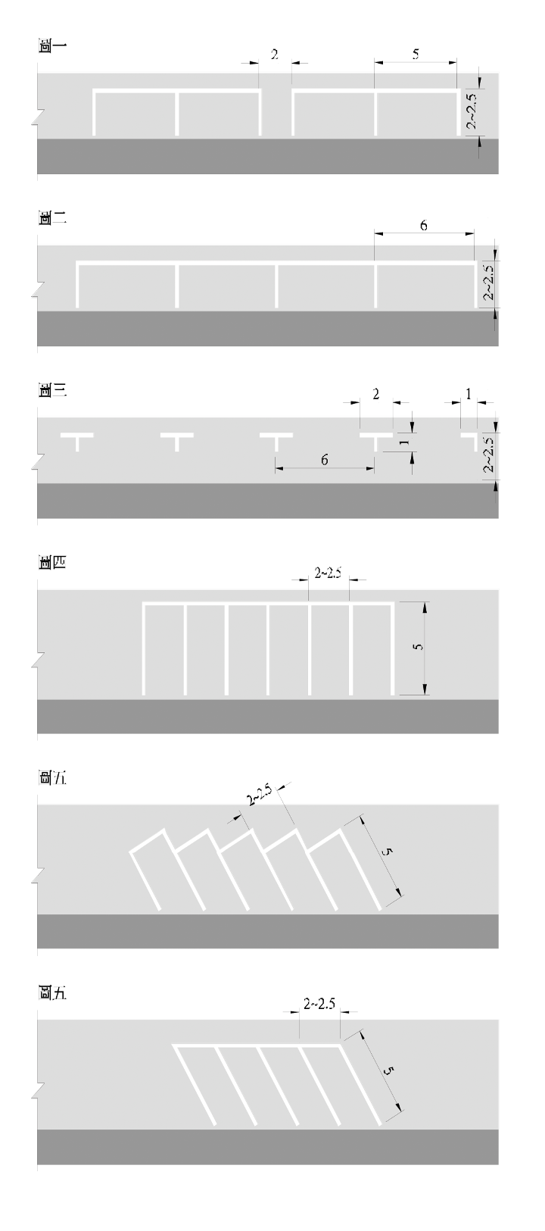
汽缸總排氣量未滿五百五十立方公分之機器腳踏車停放線，設置圖例如下：
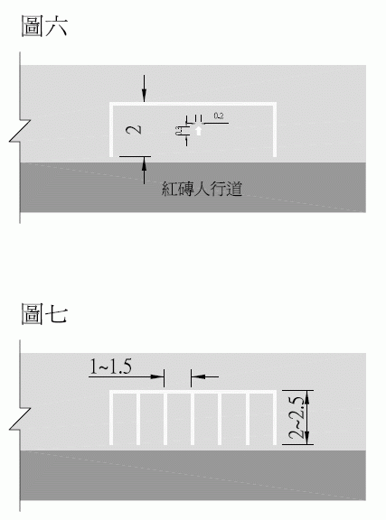
路邊大型客車停放線設置圖例如下：
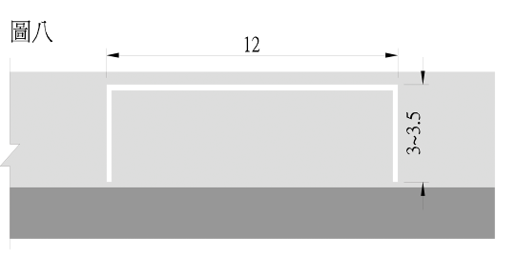
身心障礙者專用停車位，除平行停車外，其寬度應在三點三公尺以上，其地面應繪製身心障礙者圖案。圖例如下：
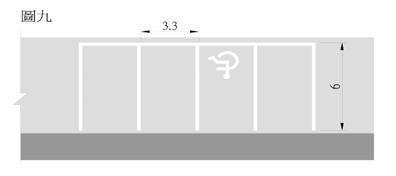
專用性停車位 (停靠區) ，其寬度、長度、專用車種及適用時機由主管機關視實際需要設置，其地面應加繪白色專用車輛標字或圖案，並得配合設置標誌告示。圖例如下：


